Ревякина Елизавета, 7.401-1

Практическая работа 1 (print, input)

1. Написать программный код, запрашивающий ФИО (фамилию, имя, отчество), номер группы (с указанием подгруппы), год рождения, дату первого занятия.

Код:

print('Скажите ФИО')  
fullname = input()  
print('Скажите номер группы с указанием подгруппы')  
group = input()  
print('Скажите год рождения')  
year = int(input())  
print('Скажите дату первого занятия')  
date = input()

Результат запуска:

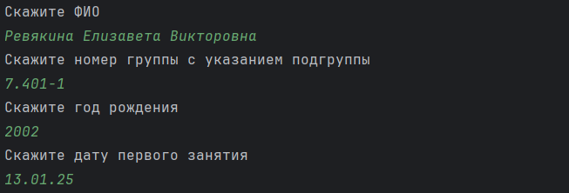

1. Написать программный код, вычисляющий Ваш возраст в текущем 2025 г. (т.е. сколько лет Вам исполнится в 2025 г.), используя год рождения.

Код:

age = 2025 - year

print(age)

Результат запуска:

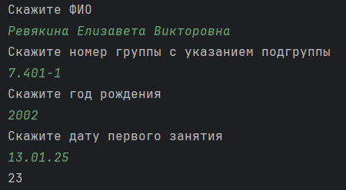

1. Написать программный код, выводящий на экран фразу "Здравствуйте! Я, ФИО, студент (или студентка) из группы Номер группы" (предварительно организовать ввод данных с клавиатуры, а затем использовать эти данные).

Код:

print(f'Здравствуйте! Я, {fullname}, студент из группы {group}')

Результат запуска:

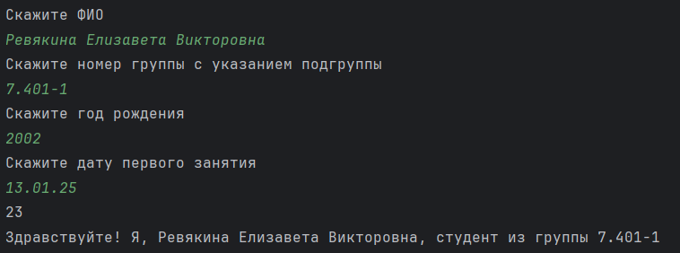

4. Определить результаты вычислений следующий выражений и проверить их:

а) 2.7 / 2

б) 2 / 4 - 1

в) 2 // 4 - 1

г) (2 + 5) % 3

д) 2 + 5 % 3

е) 3 \* 4 // 6

ж) 3 \* (4 // 6)

з) 3 \* 2 \*\* 2

и) 3 \*\* 2 \* 2

Код:

a4 = 2.7 / 2

b4 = 2 / 4 - 1

c4 = 2 // 4 - 1

d4 = (2 + 5) % 3

e4 = 2 + 5 % 3

f4 = 3 \* 4 // 6

g4 = 3 \* (4 // 6)

h4 = 3 \* 2 \*\* 2

i4 = 3 \*\* 2 \* 2

print(a4, b4, c4, d4, e4, f4, g4, h4, i4)

Результат запуска:

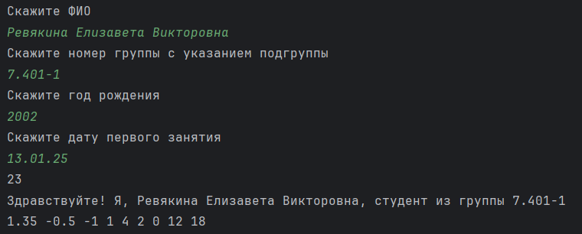

5. Определить результаты вычислений следующий выражений и проверить их:

а) -2 \*\* 2

б) 2 \*\* -2

в) -2 \*\* -2

г) 2 \*\* 2 \*\* 3

д) 2 \*\* 3 \*\* 2

е) -2 \*\* 3 \*\* 2

ж) (-2) \*\* 3 \*\* 2

з) (-2) \*\* 2 \*\* 3

Код:

a5 = -2 \*\* 2

b5 = 2 \*\* -2

c5 = -2 \*\* -2

d5 = 2 \*\* 2 \*\* 3

e5 = 2 \*\* 3 \*\* 2

f5 = -2 \*\* 3 \*\* 2

g5 = (-2) \*\* 3 \*\* 2

h5 = (-2) \*\* 2 \*\* 3

print(a5, b5, c5, d5, e5, f5, g5, h5)

Результат запуска:

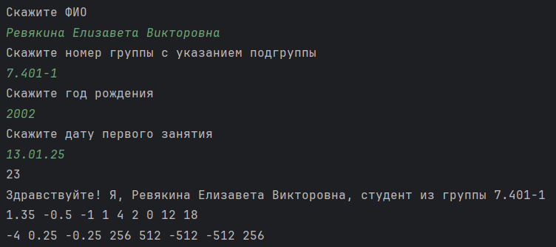

6\*. Определить результаты вычислений следующих выражений, проверить и объяснить их:

а) not 1 < 2 or 4 > 2

б) not (1 < 2 or 4 > 2)

в) 1 < 2 or 4 > 2

г) 4 > 2 or 10/0 == 0

д) not 0 < 1

е) 1 and 2

ж) 0 and 1

з) 1 or 0

Код:

a6 = not 1 < 2 or 4 > 2

b6 = not (1 < 2 or 4 > 2)

c6 = 1 < 2 or 4 > 2

d6 = 4 > 2 or 10/0 == 0

e6 = not 0 < 1

f6 = 1 and 2

g6 = 0 and 1

h6 = 1 or 0

print(a6, b6, c6, d6, e6, f6, g6, h6)

Результат запуска:

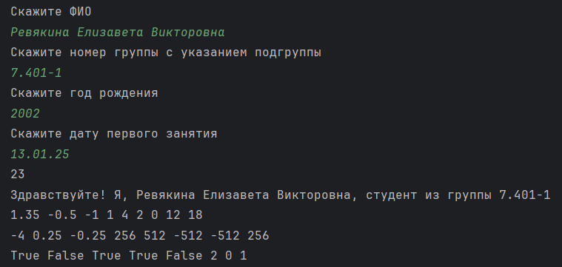

Объяснение:

а) not 1 < 2 or 4 > 2

1 < 2 — это истинное (True) утверждение.

not 1 < 2 — это ложное (False).

4 > 2 — это также истинное (True) утверждение.

Теперь у нас есть, False or True, что в итоге дает True (Если a равно True оператор возвращает True, в противном случае возвращает значение b)

б) not (1 < 2 or 4 > 2)

1 < 2 — истинно (True).

4 > 2 — также истинно (True).

1 < 2 or 4 > 2 — это истинно (True).

not (True) — это ложно (False).

в) 1 < 2 or 4 > 2

1 < 2 — истинно (True).

4 > 2 — также истинно (True).

True or True — это истинно (True).

г) 4 > 2 or 10/0 == 0

4 > 2 — истинно (True).

10/0 — это деление на ноль, которое вызывает ошибку, но в логическом ИЛИ, если первая часть истинна, то вторая не будет проверяться.

True or ... — это истинно (True).

д) not 0 < 1

0 < 1 — истинно (True).

not True — это ложно (False).

е) 1 and 2

Оператор and возвращает последнее истинное значение, если все операнды истинны.

Оба 1 и 2 — истинные (True), поэтому результат будет 2.

ж) 0 and 1

0 — это ложное (False).

Оператор and возвращает первое ложное значение, поэтому результат будет 0.

з) 1 or 0

1 — это истинное (True).

Оператор or возвращает первое истинное значение, поэтому результат будет 1.